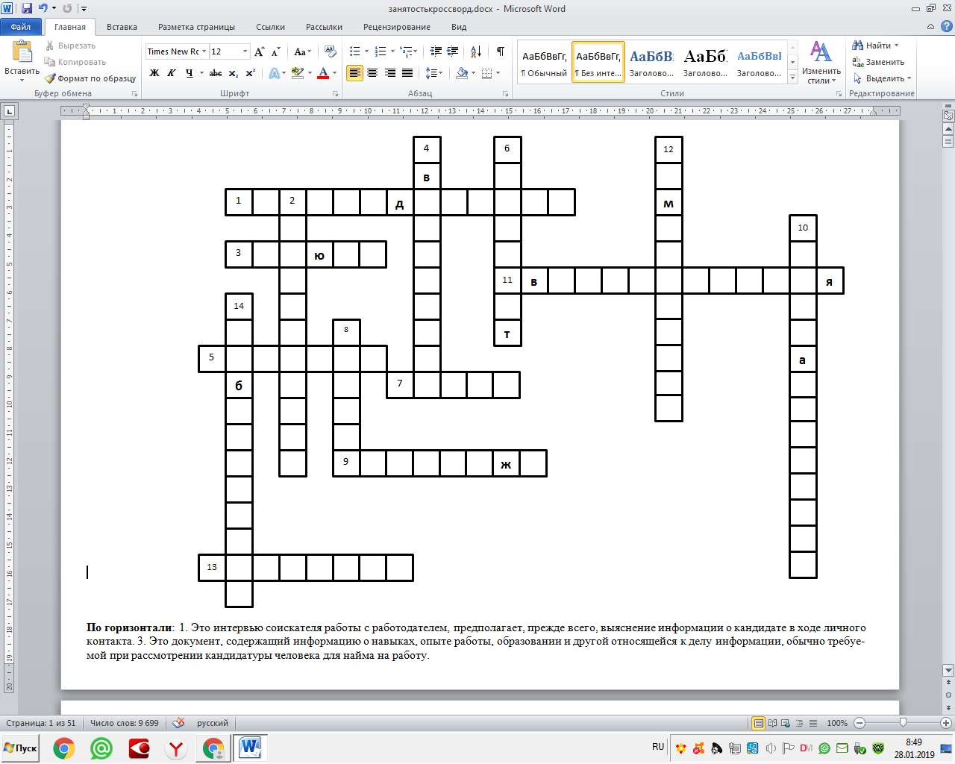

**По горизонтали**: 1. Это интервью соискателя работы с работодателем, предполагает, прежде всего, выяснение информации о кандидате в ходе личного контакта. 3. Это документ, содержащий информацию о навыках, опыте работы, образовании и другой относящейся к делу информации, обычно требуемой при рассмотрении кандидатуры человека для найма на работу.

5. …….. по безработице **– это денежные выплаты гражданам, признанным безработными в установленном надлежащем порядке.**

**7. Основные невербальные средства общения.**

**9. Категория населения с высоким уровнем безработицы.**

11……….. производства – это применение машин, приспособлений, приборов, аппаратов, позволяющих осуществлять производственные процессы с минимальным участием человека или бег него и только под его контролем.

13. Трудовая ……. представляет собой совокупность территориальных перемещений людей, связанных с занятостью и поисками работы.

**По вертикали: 2.**  Это такое социально-экономическое явление, когда часть экономически активного населения не может применить свою рабочую силу. 4. В трудовом праве – это прекращение трудовых отношений между работником и работодателем.

6. Трудовой ……. – это документ, отражающий условия трудовых взаимоотношений сотрудника с администрацией, в котором указывается:  указываются: срок его действия, права, обязанности сторон, условия оплаты и организации труда и др.

8. Документ об образовании необходимый для предъявления на собеседовании и при трудоустройстве на работу.

10. Способность добровольно, самостоятельно и активно продвигать начинания, генерировать новые идеи, запускать новые дела, вовлекая туда окружающих людей.

12. Это способность к выполнению какой-либо деятельности на основе приобретенных в ходе обучения знаний, навыков, умений, опыта работы.

14. Это процесс основными последствиями этого процесса является международное разделение труда, миграция в масштабах всей планеты капитала, человеческих и производственных ресурсов, стандартизация законодательства, экономических и технических процессов, а также сближение культур разных стран.